暨南大学本科实验报告专用纸
课程名称 高级语言程序设计实验 成绩评定
实验项目名称 实验十二 指针的使用 指导教师 张鑫源
实验项目编号 12 实验项目类型 实验地点
学生姓名 邓芷灵 学号 2019051115
学院 智能科学与工程 系 专业 信息安全
实验时间 2020 年 6 月 5 日 午～ 月 日 午 温度 ℃湿度
（一）实验目的
1.熟悉指针的使用。

（二）实验内容和要求
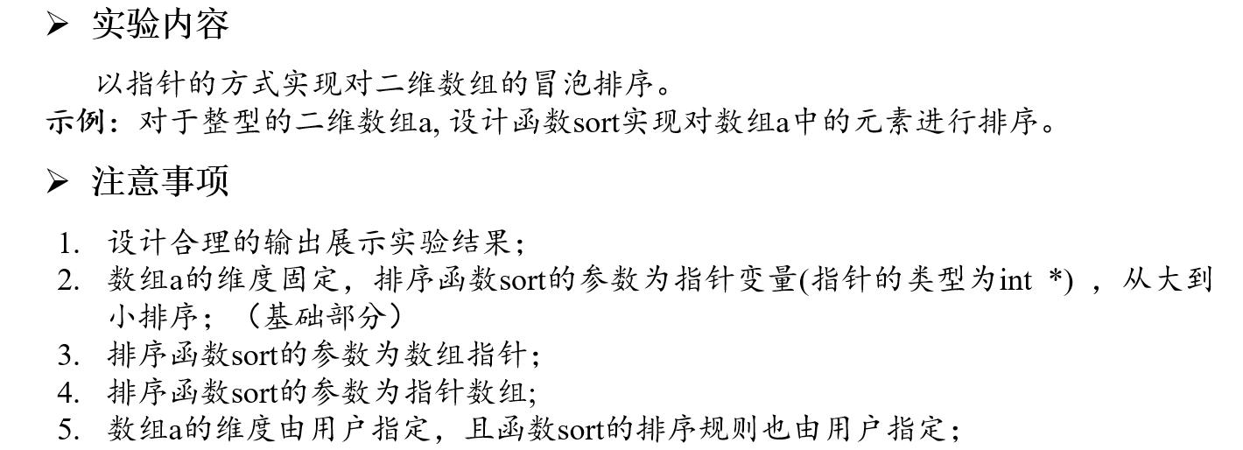

（三）主要仪器设备
仪器：计算机
实验环境：Visual Studio 2019

（四）源程序
#include<stdio.h>
#include<stdlib.h>
#include<time.h>

int** getDynamic(int n, int m) {
int** Arr;
Arr = (int**)malloc(n * sizeof(int*));
for (int i = 0; i < n; i++)
Arr[i] = (int*)malloc(m * sizeof(int));

for (int i = 0; i < n; i++) {
for (int j = 0; j < m; j++) {
Arr[i][j] = rand() % 101;
}
}
return Arr;
}

void getStatic(int n, int m ,int Arr[][20]) {
for (int i = 0; i < n; i++) {
for (int j = 0; j < m; j++) {
Arr[i][j] = rand() % 101;
}
}
}

void release(int n,int** Arr) {
for (int i = 0; i < n; i++) free((int*)Arr[i]);
free((int*)Arr);
}

bool ascOrder(int x, int y) {return x > y;}//升序排列

bool desOrder(int x, int y) {return x < y;}//降序排列

void swap(int* x, int* y) {
int t = *x;
*x = *y;
*y = t;
}
void sort_1(int n, int m, int* x, bool(*cmp)(int,int)) {
for (int i = 0; i < n * m - 1; i++) {
for (int j = 0; j < n * m - i - 1; j++) {
if (cmp(*(x + j), *(x + j + 1))) swap(x + j, x + j + 1);
}
}
}

int* sort_2(int Arr[][20], int n, int m, bool(*cmp)(int, int)) {
static int temp[20], pos = 0;
for (int i = 0; i < n; i++) {
for (int j = 0; j < m; j++) {
temp[pos++] = Arr[i][j];
}
}
for (int i = 0; i < n * m - 1; i++) {
for (int j = 0; j < n * m - i - 1; j++) {
if (cmp(temp[j], temp[j + 1])) swap(&temp[j], &temp[j + 1]);
}
}
return temp;
}

int* sort_3(int** Arr, int n, int m, bool(*cmp)(int, int)) {
static int temp[20], pos = 0;
for (int i = 0; i < n; i++) {
for (int j = 0; j < m; j++) {
temp[pos++] = Arr[i][j];
}
}
for (int i = 0; i < n * m - 1; i++) {
for (int j = 0; j < n * m - i - 1; j++) {
if (cmp(temp[j], temp[j + 1])) swap(&temp[j], &temp[j + 1]);
}
}
return temp;
}
int main()
{
srand((unsigned)time(NULL));
int n, m, com, * result;

/*获取用户输入*/
printf("输入数组a的行数与列数，并选择排序规则（1-从小到大，2-从大到小）：\n");
scanf_s("%d%d%d", &n, &m, &com);

printf("\n————————————————————————————\n");

/*指针参数*/
int a1[20][20];
getStatic(n, m, a1);
printf("随机生成的二维数组a1如下：\n");
for (int i = 0; i < n; i++) {
for (int j = 0; j < m; j++) {
printf("%-5d ", a1[i][j]);
}
printf("\n");
}
int temp[100], pos = 0;
for (int i = 0; i < n; i++) {
for (int j = 0; j < m; j++) {
temp[pos++] = a1[i][j];
}
}
if (com == 1)
sort_1(n, m, temp, ascOrder);
else
sort_1(n, m, temp, desOrder);

printf("通过以指针变量为参数的排序函数进行排序，结果如下：\n");
for (int i = 0; i < pos; i++) printf("%d ", temp[i]);

printf("\n————————————————————————————\n");

/*数组指针*/
int a2[20][20];
getStatic(n, m, a2);
printf("随机生成的二维数组a2如下：\n");
for (int i = 0; i < n; i++) {
for (int j = 0; j < m; j++) {
printf("%-5d ", a2[i][j]);
}
printf("\n");
}
if (com == 1)
result = sort_2(a2, n, m, ascOrder);
else
result = sort_2(a2, n, m, desOrder);

printf("通过以数组指针为参数的排序函数进行排序，结果如下：\n");
for (int i = 0; i < n * m; i++)
printf("%d ", *(result + i));

printf("\n————————————————————————————\n");

/*指针数组*/
int **a3 = getDynamic(n, m);
printf("随机生成的二维数组a3如下：\n");
for (int i = 0; i < n; i++) {
for (int j = 0; j < m; j++) {
printf("%-5d ", a3[i][j]);
}
printf("\n");
}
if (com == 1)
result = sort_3(a3, n, m, ascOrder);
else
result = sort_3(a3, n, m, desOrder);

printf("通过以指针数组为参数的排序函数进行排序，结果如下：\n");
for (int i = 0; i < n * m; i++)
printf("%d ", *(result + i));

release(n, a3);
//释放内存

printf("\n————————————————————————————\n");

return 0;
}
（五）实验步骤与调试
1.考虑二维数组的生成。编写了getDynamic与getStatic函数，前者调用malloc函数申请动态内存，返回值为一个二级指针；后者则为一个已在主函数内声明的二维数组赋值。两者均使用rand函数生成100以内的随机数为数组赋值。

2.由于要求冒泡排序，为了简单起见，将二维数组转化为一维数组后再进行处理。其中以指针变量为参数的sort_1，调用时直接传入了这个一维数组的地址；以数组指针为参数的sort_2则先传入二维数组的地址，再在函数内部转化后进行排序；以指针数组为参数的sort_3同理，不同的只是传入了指针数组。

3.因为排序规则由用户指定，为了使函数更简洁，sort函数的参数中还包括一个函数指针，用于决定在函数内部采取何种排序规则。

4.在尝试通过指针来实现一重for循环遍历二维数组的过程中发现，有时输出的是错误的数字，有时却能正常输出。查错之后发现是忽略了那些未赋值的空间，如int a[20][20] 而仅给其中的三行三列赋值的话，只用指针逐次加一时会指向那些未被赋值的内存，从而不能达到预期的效果。

（六）实验结果与分析
Test 1:
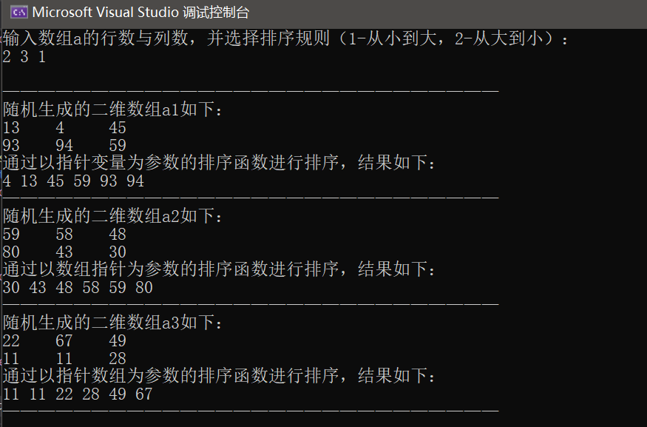

Test 2:
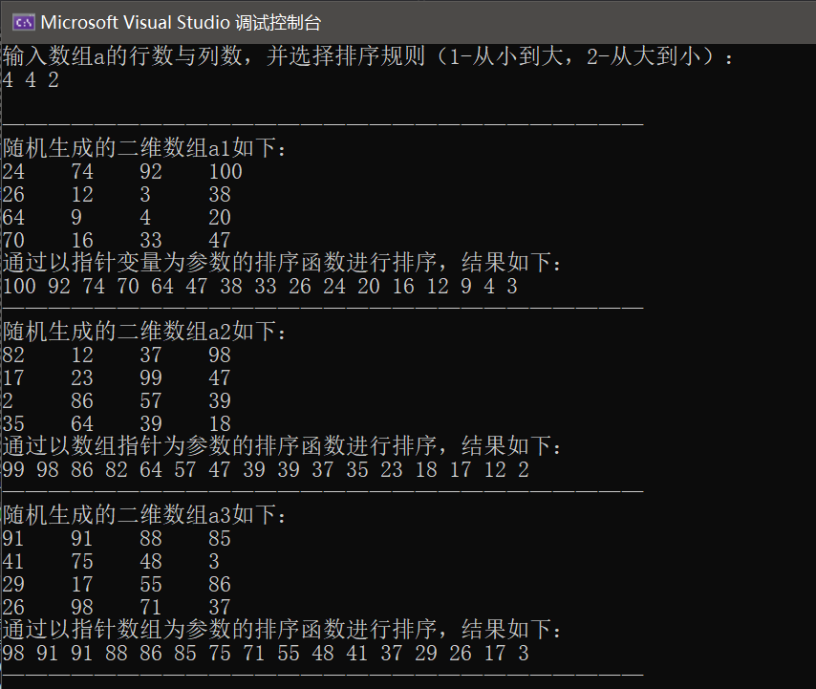
Test 3:
